长治市规划和自然资源局
关于对BHD-35-02-01和BHD-35-02-02地块动态维护草案的
公 示
- 区位概况
BHD-35-02-01地块东至西二环路，北至王村西路，规划用地性质教育用地，用地面积约82.84亩。
BHD-35-02-02地块东至西二环路，南至顺泽街，规划用地性质教育用地，用地面积约135.95亩。
- 动态维护内容
根据《关于长治市第二中学校滨湖校区新建项目控规动态维护的申请》要求，申请对BHD-35-02-01和BHD-35-02-02地块进行合并。
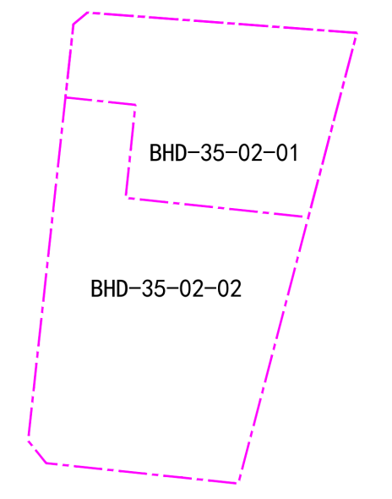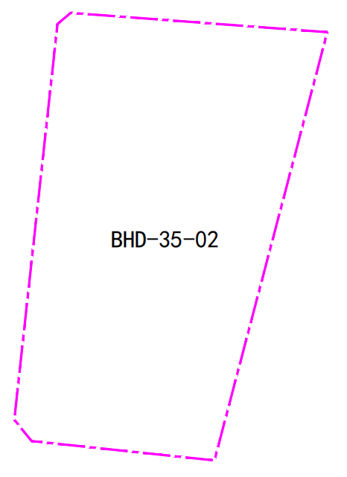
动态维护前 动态维护后

